**BỘ CÔNG THƯƠNG**

**TRƯỜNG ĐẠI HỌC CÔNG NGHIỆP THỰC PHẨM**

**THÀNH PHỐ HỒ CHÍ MINH**

**ĐỒ ÁN KẾT THÚC MÔN HỌC**

**Phần mềm quản lý nhà sách**

**GVBM: Trần Anh Dũng**

**Sinh viên thực hiện**:

* Lê Thị Trà My 2001191223
* Lê Đức Tài 2001190794
* Phạm Mỹ Ngọc Anh 2001191017
* Lê Hoàng Nam 2001190680

*TP. HỒ CHÍ MINH, tháng 01 năm 2022*

**Công Nghê Phần Mềm**

**Đề tài: Phần mềm quản lý nhà sách**

|  |  |
| --- | --- |
| **Điểm** | **Lời phê của Giảng Viên** |

**Sinh viên thực hiện**:

|  |  |  |
| --- | --- | --- |
| **MSSV** | **HỌ TÊN** | **CÔNG VIỆC** |
| 2001191223 | Lê Thi Trà My |  |
| 2001190794 | Lê Đức Tài |  |
| 2001191017 | Phạm Mỹ Ngọc Anh |  |
| 2001190680 | Lê Hoàng Nam |  |

**MỤC LỤC**

**PHẦN 1: GIỚI THIỆU** 1

**1.1.** **Tổng quan** 1

**1.2.** **Mục tiêu, phạm vi đề tài** 1

**1.2.2.** **Phạm vi đề tài** 1

**1.3.** **Lí do chọn đề tài** 1

**1.4.** **Khảo sát hệ thống** 2

**1.5.** **Kết chương** 2

**PHẦN 2: PHÂN TÍCH HỆ THỐNG** 3

**2.1.** **Giới thiệu** 3

**2.2.** **Mô hình hóa nghiệp vụ** 3

**2.2.1.** **Sơ đồ Use-Case nghiệp vụ** 3

**2.2.2.** **Mô hình hóa quy trình nghiệp vụ** 4

**2.3.** **Mô hình hóa chức năng** 10

**2.3.1.** **Sơ đồ Use-Case hệ thống** 10

**CHƯƠNG 3 THIẾT KẾ HỆ THỐNG** 11

**3.1.** **Giới thiệu** 11

**3.2.** **Thiết kế CSDL** 11

**3.3.** **Thiết kế giao diện hệ thống** 11

**3.4.** **Sơ đồ lớp ở mức thiết kế** 11

# **PHẦN 1: GIỚI THIỆU**

* 1. **Tổng quan**

Công nghệ thông tin trong giai đoạn hiện nay đang được phát triễn không ngừng trên mọi lĩnh vực ở khắp nên trên toàn thới giới. Tin học đã và đang là một trong những vấn đề không thể thiếu đối với bất kỳ một tổ chức, công ty nào. Đặc biệt tin học ngày càng có vai trò ngày càng quan trọng trong vấn đề quản lý tại các cơ quan, tổ chức.

Việc quản lý hiện nay đang là vấn đề nan giải và cần giải quyết. Để giải quết vấn đề trên con người đã ứng dụng công nghệ thông tin vào để cho ra đời nhiều phần mềm quản lý. Chúng giúp cho việc quản lý dễ dàng, nhanh chóng và nâng cao hiểu quả quản lý. Vì vậy, việc xây dựng phần mềm quản lý nhà sách là nhu cầu không thể thiếu.

* 1. **Mục tiêu, phạm vi đề tài**
     1. **Mục tiêu**

Để tạo ra phần mềm quản lý một cách hiệu quả gồm các chức năng :

Yêu cầu chức năng:

* Đặt hàng
* Bán hàng
* Đăng ký thành viên

Yêu cầu phi chức năng

* Đẹp, dễ sử dụng, thân thiện với người dùng
  + 1. **Phạm vi đề tài**

Đồ án được thực hiện dựa trên cơ sở lý thuyết môn Công nghệ phần mềm và những mục tiêu nêu trên.

* 1. **Lí do chọn đề tài**

Hiện nay, việc quản lý ở nhà sách là rất cần thiết nhắm mang lại hiệu quả về doanh thu và cũng như phục vụ khách hàng một cách nhanh chóng, chính xác. Với vấn đề trên, nhóm chúng em quyết định chọn **“Phần mềm quản lý nhà sách”** để làm đề tài đồ án kết thúc học phần Công nghệ phần mềm.

* 1. **Khảo sát hệ thống**

Nhà sách là nơi bán các thể loại sách và các loại văn phòng phẩm. Khi khách hàng muốn mua hàng sẽ vào trong nhà sách để lựa chọn sách, văn phòng phẩm. Khách hàng có thể thực hiện đăng ký tài khoản để mua sách hoặc có thể mua trực tiếp mà không cần đăng ký tài khoản. Khi lựa chọn xong hàng khách hàng sẽ tiến hành thanh toán. Mỗi mặt hàng đều được dán mã để phân biệt và tính tiền.

* Quản lý nhà sách sẽ quản lý thông tin của nhân viên bằng việc thêm, xóa, sửa thông tin của nhân viên đó.
* Khi nhập từ nhà cung cấp thì sẽ nhận được một phiếu nhập kho. Khi đó nhân viên sẽ nhập vào hệ thống. Mỗi phiếu nhập sẽ có thông tin ngày nhập kho,nhà cung cấp, tổng thanh toán. Mỗi phiếu nhập chi tiết sẽ có số lượng từng sản phẩm, thành tiền, VAT theo từng sản phẩm.
* Số lượng sản theo quầy thì sẽ đc tính tổng số lượng từng sản phẩm theo phiếu nhập theo từng quầy

Lưu ý: Do mỗi nhà cung cấp khi nhập sản phẩm sẽ có giá tiền khác nhau nên giá bình quân nhập của từng sản phẩm

* Sau khi nhập kho thì nhân viên kế toán sẽ định giá bán theo từng phẩm do chính sách do cty đưa xuống. Dựa vào cột giá bán
* Nhập từ quầy: Số lượng sản phẩm từng sản phẩm nơi gửi và nơi nhận
* Xuất kho: Khi xuất kho từ quầy A sang B thì bên quầy B sẽ nhận được phiếu xuất kho khi thao tác xác nhận thì sản phẩm bên quầy A sẽ đc trừ số lượng. Ngược lại bên B sẽ đc cộng vào.
  1. **Kết chương**
* Trong chương này chúng em đã trình bày được nội dung về kỹ thuật xác định yêu cẩu của hệ thống. Thông tin, yêu cầu được thu thập trong gia đoạn này được viết để làm thông tin cho giai đoạn phân tích nghiệp vụ của hệ thống. Trong chương tiếp theo chúng em sẽ trình bày về phân tích thiết kế hệ thống thông tin.

# **PHẦN 2: PHÂN TÍCH HỆ THỐNG**

* 1. **Giới thiệu**

Việc phân tích một hệ thống bao gồm các nhiệm vụ: Thiết lập một cách nhìn tổng quan rõ ràng về hệ thống và các mục đích chính của hệ thống cần xây dựng, liệt kê các nhiệm vụ mà hệ thống cần thực hiện. Phát triển một bộ từ vựng để mô tả bài toán cũng như những vấn đề liên quan và đưa ra hướng giải quyết bài toán. Việc thiết kế một hệ thống, thực chất là: Xác định hệ thống sẽ được xây dựng như thế nào dựa trên kết quả của việc phân tích, đưa ra các phần tử hỗ trợ giúp cấu thành nên một hệ thống hoạt động thực sự và định nghĩa một chiến lược cài đặt cho hệ thống. Giai đoạn phân tích thiết kế hệ thống là giai đoạn chuyển những yêu cầu từ khách hàng thành phần mềm máy tính. Đây là giai đoạn quan trọng nhất trong tiến trình phát triển phần mềm vì giai đoạn này quyết định vòng đời của hệ thống. Trong các hệ thống thông tin vừa và nhỏ, một phân tích viên có thể là người lập trình cho hệ thống. Tuy nhiên, đối với một hệ thống lớn thì bộ phận phân tích viên phải là một tập thể và có đủ khả năng nắm bắt các lĩnh vực hoạt động của những yêu cầu được đặt ra từ khách hàng. Đồng thời, ở giai đoạn này việc chọn lựa phương pháp và mô hình phân tích thiết kế cũng có ảnh hưởng không nhỏ đến cấu trúc và tốc độ truy xuất dữ liệu của hệ thống. Mặt khác, ngoài việc đáp ứng các yêu cầu nghiệp vụ của người dùng một phần mềm tốt cần có khả năng thích ứng và mở rộng. Vì vậy, phần mềm cần được phân tích thiết kế tốt để đứng vững trước những biến đổi của môi trường, dù từ phía cộng đồng người dùng hay từ phía công nghệ vẫn có thể dễ dàng phát triển theo yêu cầu của người dùng mà không cần phải sửa chữa nhiều.

* 1. **Mô hình hóa nghiệp vụ**
     1. **Sơ đồ Use-Case nghiệp vụ**

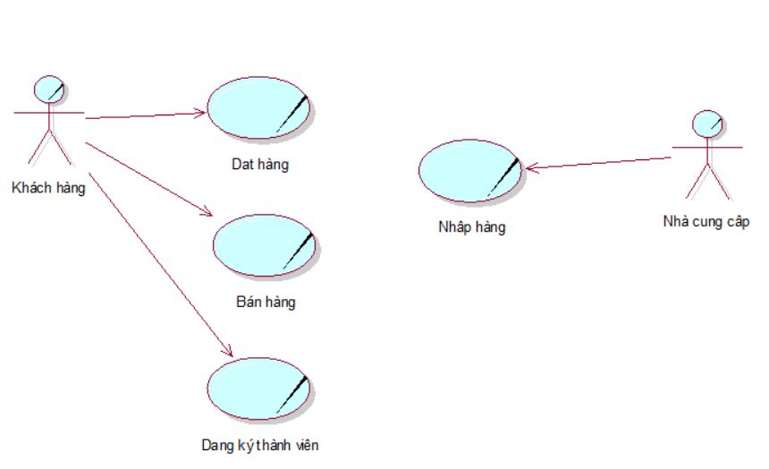

* + 1. **Mô hình hóa quy trình nghiệp vụ**

**Mô hình hóa quy trình đặt hàng**

1. **Bằng văn bảng**

|  |  |
| --- | --- |
| **Tên Use-Case** | **Use case nghiệp vụ: Đặt hàng** |
| **Mô tả** | Use case hoạt động khi khách hàng chọn mua sản phẩm trên website. Mục đích use case là xử lý quy trình đặt hàng online qua website của nhà sách |
| **Các dòng cơ bản** | 1. Khách hàng xem sản phẩm để đặt hàng những sản phẩm như ý 2. Xác định khách hàng có tài khoản đăng nhập hợp lệ để mua hàng trên web không: hệ thống yêu cầu đăng nhập để tiếp tục thanh toán và tiến hành đặt hàng 3. Xác định khách hàng có nằm trong danh sách những khách hàng thân thiết hay không: hệ thống sẽ xem xét dựa trên số lần mua hàng và tổng giá trị sản phẩm 4. Ghi nhận đơn hàng được đặt thành công. |
| **Các dòng thay thế** | Xử lý khách hàng không có tài khoản thành viên thì thực hiện use-case đăng kí thành viên và tích điểm cho lần đặt hàng |

1. **Sơ đồ hoạt động**

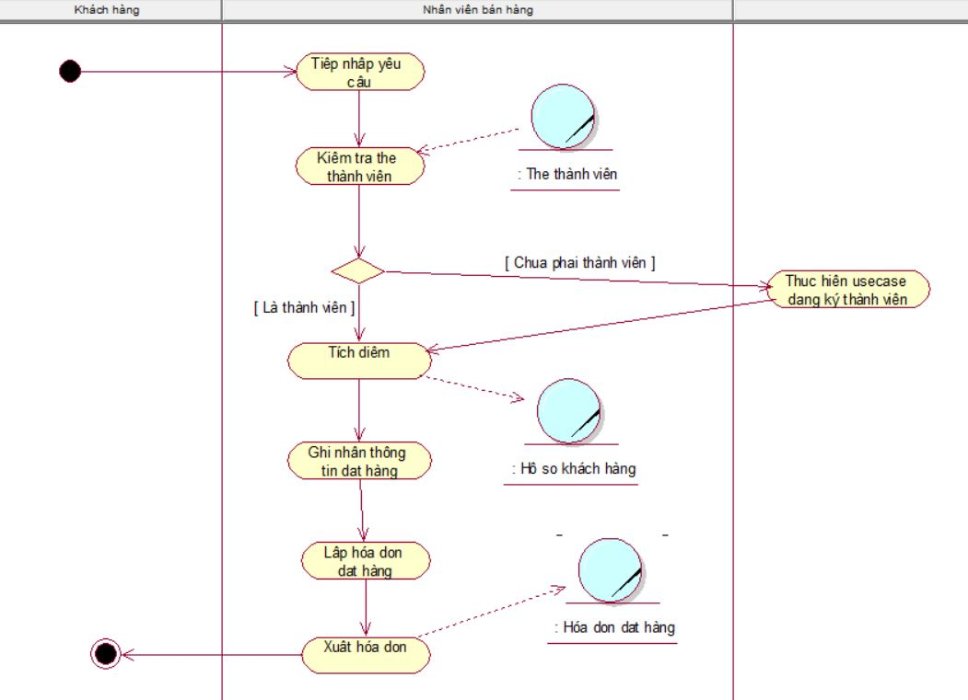

**Mô hình hóa quy trình bán hàng**

1. **Bằng văn bản**

|  |  |
| --- | --- |
| **Tên Use-Case** | **Use case nghiệp vụ: Bán hàng** |
| **Mô tả** | Use case hoạt động khi khách hàng chọn mua sản phẩm tại cửa hàng. Mục đích use case là xử lý quy trình mua hàng tại nhà sách. |
| **Các dòng cơ bản** | 1. Khách hàng xem sản phẩm để mua hàng những sản phẩm như ý 2. Xác định khách hàng đã có đăng kí thành viên hay chưa: Hệ thống sẽ kiểm tra id tài khoản của khách hàng đó để biết khách hàng nằm trong danh sách khách hàng thân thiết hay không để nhận được khuyến mãi. 3. Ghi nhận đơn hàng được mua thành công. 4. Xuất hóa đơn. |
| **Các dòng thay thế** | Xử lý ưu đãi, giảm giá các khách hàng chưa có đăng kí thành viên |

1. **Sơ đồ hoạt động**

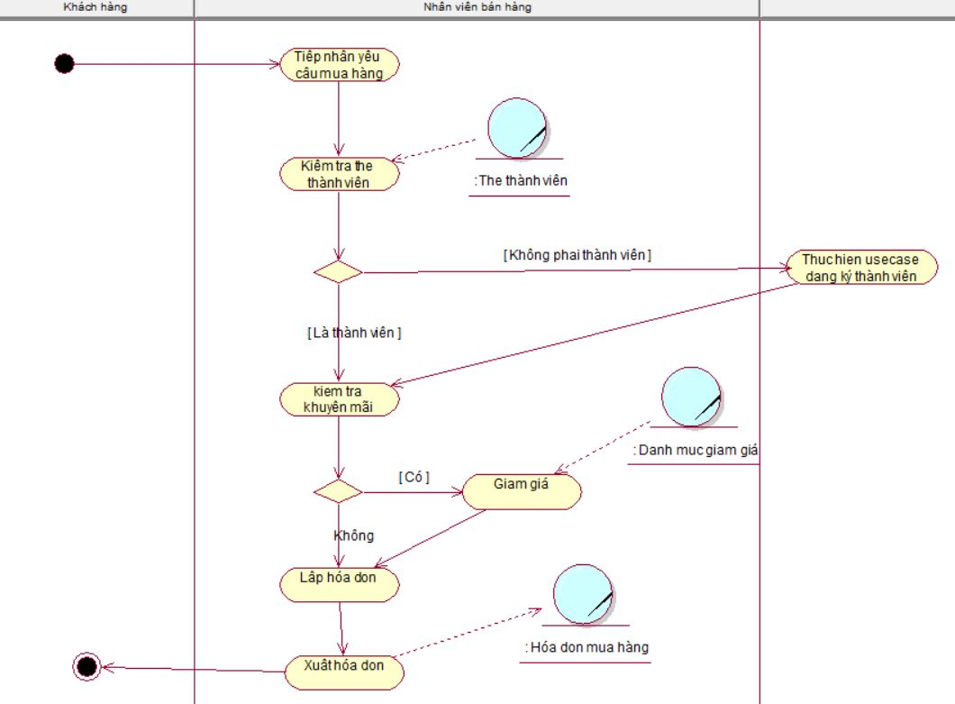

**Mô hình hóa đăng ký thành viên**

1. **Bằng văn bảng**

|  |  |
| --- | --- |
| **Tên Use-Case** | **Use case nghiệp vụ: Đăng ký thành viên** |
| **Mô tả** | Use case hoạt động khi có khách hàng đăng kí tài khoản. Mục đích use case là xử lý quy trình đăng nhập để lấy thông tin khách hàng cho việc đặt hàng online qua website của nhà sách |
| **Các dòng cơ bản** | Khách hàng vào trang web đặt hàng, phải có tài khoản để được tiếp tục đặt hàng  Đăng ký tài khoản để được hưởng ưu đãi dành cho thành viên mới, dịp sale vào những ngày đặt biệt hoặc ngày ưu đãi giảm giá dành cho thẻ thành viên. |
| **Các dòng thay thế** | Nếu khách hàng không đăng kí thành viên, sẽ không có những ưu đãi đặc biệt từ cửa hàng dành cho khách hàng đó |

1. **Sơ đồ hoạt động**

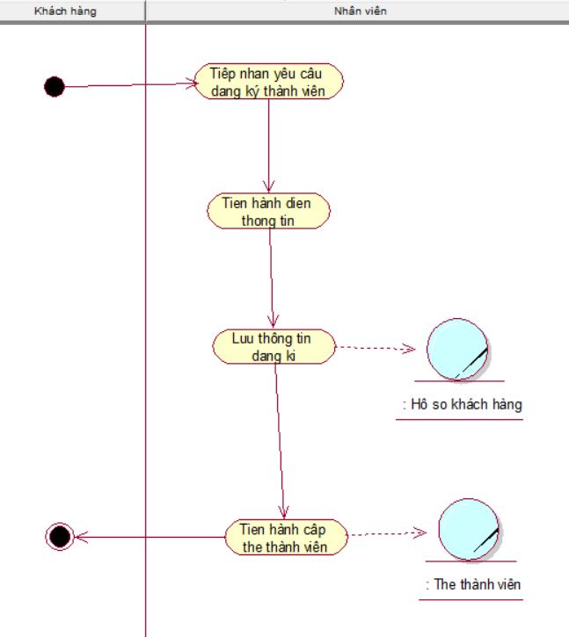

**Mô hình hóa nhập hàng**

1. **Bằng văn bảng**

|  |  |
| --- | --- |
| **Tên Use-Case** | **Use case nghiệp vụ: Nhập hàng** |
| **Mô tả** | Use case hoạt động khi chủ nhà sách chọn mua sản phẩm bên nhà cung cấp sản phẩm. Mục đích use case là xử lý quy trình đặt hàng thông qua nhà cung cấp sản phẩm. |
| **Các dòng cơ bản** | 1. Chủ nhà sách chọn những loại sách cần cho nhà sách và theo nhu cầu của khách hàng thông qua các khảo sát khách hàng và đặt hàng qua nhà cung cấp sản phẩm 2. Cung cấp địa chỉ của cửa hàng và thời gian , ngày dự kiến nhận hàng từ nhà cung cấp 3. Nhà cung cấp xác nhận đơn hàng và tiến hành cung cấp sản phẩm cho cửa hàng và tiến hành viết biểu mẫu hóa đơn cho đơn hàng 4. Ghi nhận đơn hàng được mua thành công. 5. Xuất hóa đơn và giao hàng đến cửa hàng. |
| **Các dòng thay thế** | Nếu không đúng sản phẩm đặt hàng thì thông báo lại cho nhà cung cấp. |

1. **Sơ đồ hoạt động**

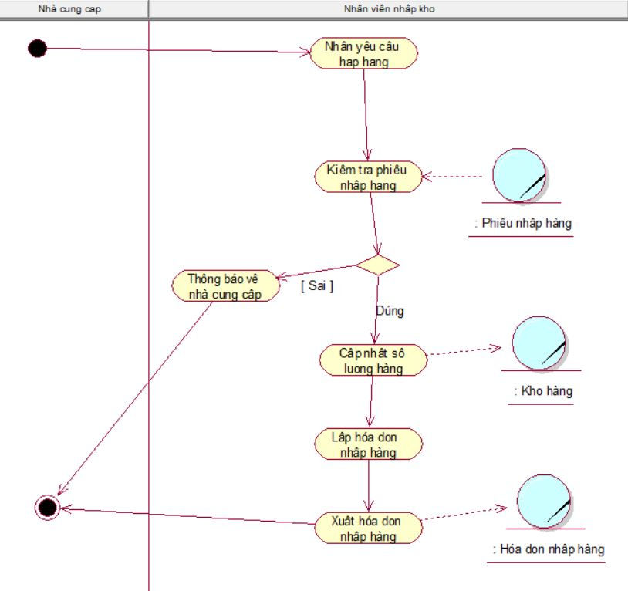

* 1. **Mô hình hóa chức năng**
     1. **Sơ đồ Use-Case hệ thống**

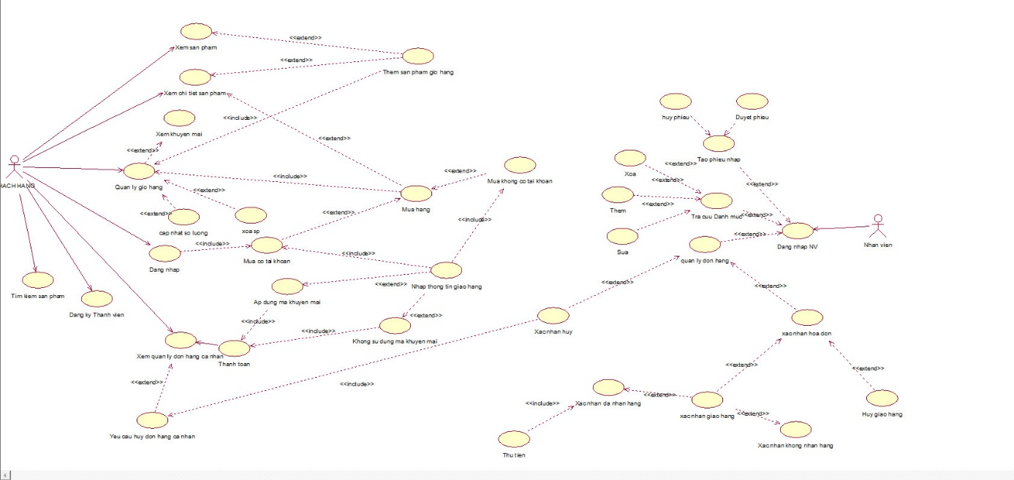

# **CHƯƠNG 3 THIẾT KẾ HỆ THỐNG**

* 1. **Giới thiệu**
  2. **Thiết kế CSDL**

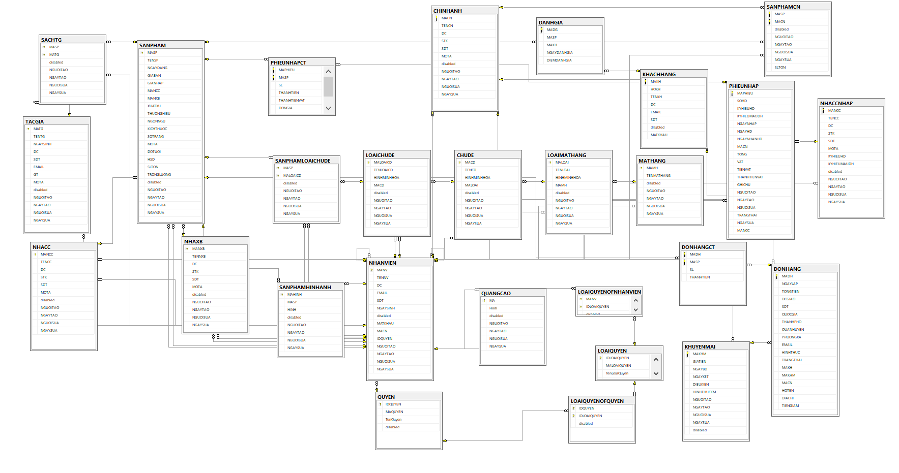

* 1. **Thiết kế giao diện hệ thống**
  2. **Sơ đồ lớp ở mức thiết kế**

